ГУАП

КАФЕДРА № 42

ОТЧЕТ

ЗАЩИЩЕН С ОЦЕНКОЙ ПРЕПОДАВАТЕЛЬ

|  |  |  |  |  |
| --- | --- | --- | --- | --- |
| доцент, канд. техн. наук |  |  |  | А.В. Аграновский |
| должность, уч. степень, звание |  | подпись, дата |  | инициалы, фамилия |

|  |
| --- |
| ОТЧЕТ О ЛАБОРАТОРНОЙ РАБОТЕ №4  Исследование однокаскадного электронного усилителя на биполярном транзисторе |
| по курсу: Электроника и схемотехника |

РАБОТУ ВЫПОЛНИЛ

|  |  |  |  |
| --- | --- | --- | --- |
| СТУДЕНТ гр. № | 4321 |  | Г.В. Буренков |
|  |  | подпись, дата | инициалы, фамилия |

Санкт-Петербург 2025

**СОДЕРЖАНИЕ**

1 Цель работы 2

2 Электронные модели экспериментальной установки 3

3 Таблица с результатами практических исследований 6

4 Статическая линия нагрузки усилителя 8

5 Амплитудно-частотные характеристики усилителя 10

6 Выводы с объяснением результатов эксперимента 13

**1 Цель работы**

Целью данной лабораторной работы является изучение и практическое исследование принципа работы и характеристик электронных усилителей.

**2 Электронные модели экспериментальной установки**

Для формирования электронной модели экспериментальной установки в среде MICRO‑CAP используется однокаскадная схема на биполярном транзисторе типа n‑p‑n (КТ608а). Вся схема собирается из источника питания постоянного тока с напряжением 10 В, транзистора VT, резистора коллектора RК номиналом 50 Ω, а также делительной цепи смещения на базе, состоящей из резисторов R1 и R2 (100 кΩ и 1 кΩ соответственно). Для отделения постоянной составляющей входного сигнала от цепи базы применяется разделительный конденсатор C1, аналогично на выходе устанавливается конденсатор C2 для разделения цепи коллектора и внешней нагрузки. Статический ток базы и коллектора задаётся подбором сопротивлений в делителе, после чего на резисторе коллектора появляется необходимое падение напряжения для формирования рабочей точки усилителя.

В первой стадии моделирования производится исследование статической линии нагрузки усилителя путём проведения серии DC‑анализов, в которых изменяется напряжение смещения на базе (Uбэ) транзистора и измеряются ток базы Iб, ток коллектора Iк и напряжение Uкэ в коллектор–эмиттерном переходе. Для этого в схему добавляется источник синусоидального сигнала с нулевой амплитудой (Uвх=0), после чего осуществляется серия точечных расчётов при различных значениях Uбэ (от 0,2 В до 1,2 В) с фиксированными номиналами R2=R3=1 Ω и RК=50 Ω. Полученные зависимости позволяют построить статическую нагрузочную линию на семействе выходных характеристик транзистора и определить оптимальную рабочую точку, где Uкэ≈5 В и Iк достигает половины максимально возможного значения при данной питанговой схеме.

На втором этапе выполняется AC‑анализ амплитудно‑частотных характеристик усилителя с постоянной амплитудой входного сигнала Umвх=0,06 В и нагрузкой Rн=500 Ω. В качестве источника сигнала берётся синусоидальный генератор «sin 1 MHz», частоту которого последовательно варьируют в диапазоне от 100 Гц до 24 кГц. Конденсаторы C1 и C2 устанавливаются по 10 µФ для обеспечения разделения постоянной составляющей и передачи только переменной части сигнала. При изменении ёмкости нагрузки (0,1 µФ, 0,2 µФ и различных комбинаций C1/C2) моделируются амплитудные значения выходного напряжения Umвых на нагрузке, по которым строится АЧХ усилителя и исследуется влияние ёмкостных элементов на полосу пропускания и уровень усиления. На рисунке 1 представлена электронная схема статической линии нагрузки, на 2 рисунке схема для определения рабочей точки, а на 3 схеме Схема для исследования амплитудно-частотных характеристик усилителя.

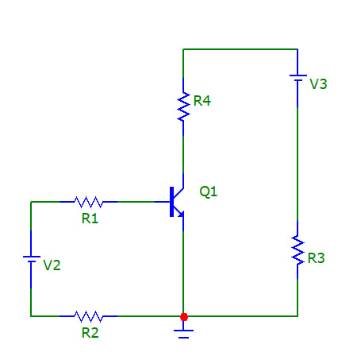

Рисунок 1 – Схема для исследования статической линии нагрузки

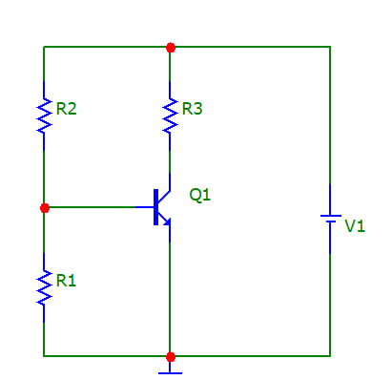

Рисунок 2 – Схема для определения рабочей точки

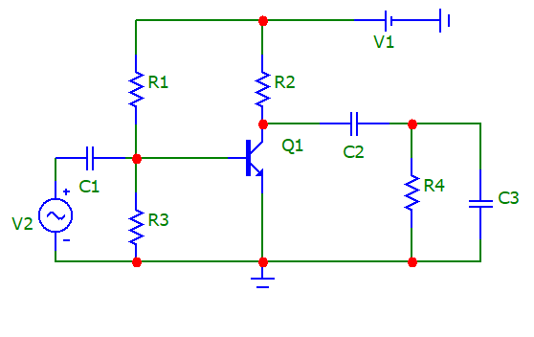

Рисунок 3 – Схема для исследования амплитудно-частотных

характеристик усилителя

**3 Таблица с результатами практических исследований**

В ходе практических исследований однокаскадного усилителя на биполярном транзисторе были сняты и сведены в таблицы результаты измерений статической характеристики и АЧХ при различных значениях ёмкостей разделительных конденсаторов и нагрузки. Ниже приведены таблицы, в которых необходимо заполнить полученные в MICRO‑CAP величины токов и напряжений для статической линии нагрузки, а также амплитуд выходного сигнала при разных частотах входного сигнала и различных параметрах нагрузки. В таблицах 1, 2, 3, 4, 5, 6 представлен результат практического эксперимента.

Таблица 1 – Результаты исследования статической линии нагрузки

|  |  |  |  |
| --- | --- | --- | --- |
| UБЭ, В | IБ, мА | IК, мА | UКЭ, В |
| 200 | 2,01 | 1,75 | 9,79 |
| 400 | 3,95 | 20,54 | 9,10 |
| 600 | 6,05 | 62,20 | 6,85 |
| 800 | 8,15 | 112,50 | 4,30 |
| 1000 | 10,10 | 161,00 | 1,91 |
| 1200 | 11,80 | 190,00 | 0,38 |

Таблица 2 – Результаты определения рабочей точки

|  |  |
| --- | --- |
| UКЭ, В | RБ2, Ом |
| 5 | 407 |

Таблица 3 – Результаты исследования АЧХ при RН=500 Ом, CН=0 Ф, C1=C2=10 мкФ

|  |  |  |  |  |  |  |  |  |  |
| --- | --- | --- | --- | --- | --- | --- | --- | --- | --- |
| FВХ, Гц | 100 | 200 | 400 | 800 | 1600 | 3000 | 6000 | 12000 | 24000 |
| UmВЫХ, В | 0,39 | 0,76 | 1,39 | 2,01 | 2,42 | 2,48 | 2,54 | 2,60 | 2,60 |

Таблица 4 – Результаты исследования АЧХ при RН=500 Ом, CН=0,1 мкФ, C1=C2=10 мкФ

|  |  |  |  |  |  |  |  |  |  |
| --- | --- | --- | --- | --- | --- | --- | --- | --- | --- |
| FВХ, Гц | 100 | 200 | 400 | 800 | 1600 | 3000 | 6000 | 12000 | 24000 |
| UmВЫХ, В | 0,38 | 0,78 | 1,37 | 2,03 | 2,41 | 2,45 | 2,56 | 2,40 | 2,06 |

Таблица 5 – Результаты исследования АЧХ при RН=500 Ом, CН=0,2 мкФ, C1=C2=10 мкФ

|  |  |  |  |  |  |  |  |  |  |
| --- | --- | --- | --- | --- | --- | --- | --- | --- | --- |
| FВХ, Гц | 100 | 200 | 400 | 800 | 1600 | 3000 | 6000 | 12000 | 24000 |
| UmВЫХ, В | 0,39 | 0,75 | 1,37 | 1,96 | 2,36 | 2,46 | 2,40 | 2,11 | 1,55 |

Таблица 6 – Результаты исследования АЧХ при RН=500 Ом, CН=0,1 мкФ, C1=10 мкФ, C2=3 мкФ

|  |  |  |  |  |  |  |  |  |  |
| --- | --- | --- | --- | --- | --- | --- | --- | --- | --- |
| FВХ, Гц | 100 | 200 | 400 | 800 | 1600 | 3000 | 6000 | 12000 | 24000 |
| UmВЫХ, В | 0,29 | 0,70 | 1,28 | 1,93 | 2,35 | 2,38 | 2,50 | 2,44 | 2,04 |

**4 Статическая линия нагрузки усилителя**

Статическая линия нагрузки представляет собой геометрическое место точек на семействе выходных вольт–амперных характеристик транзистора, соответствующих фиксированному значению сопротивления нагрузочного резистора RК и напряжения питания EК. Исходя из уравнения баланса напряжений в цепи коллектора–эмиттера UКЭ = EК − IК·RК, зависимость тока коллектора IК от напряжения UКЭ оказывается линейной с наклоном −1/RК и точками пересечения с осями: при IК = 0 UКЭ = EК, при UКЭ = 0 IК = EК/RК.

Нанесённая поверх выходных характеристик транзистора прямая и образует статическую нагрузочную линию, пересечение которой с кривой при заданном токе базы Iб определяет рабочую точку усилителя в режиме покоя. Так, выбор тока базы таким образом, чтобы точка пересечения соответствовала UКЭ ≈ EК/2, обеспечивает максимальную симметрию выходного напряжения и наибольшую линейную область работы каскада.

В моделировании с помощью MICRO‑CAP статическая линия нагрузки получается серией точечных DC‑анализов при различных значениях базового смещения UбЭ. По результатам измерений токов IК и напряжений UКЭ строится нагрузочная прямая, которая затем накладывается на семейство характеристик, снятых для разных значений Iб. Такой приём позволяет наглядно оценить пограничные условия линейного режима и выбрать оптимальный рабочий режим усилителя. На рисунке 4 изображена диаграмма статической линии нагрузки усилителя.

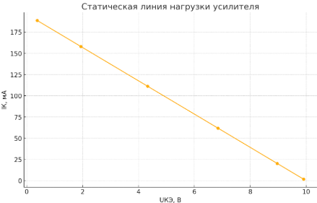

Рисунок 4 – Диаграмма статической линии нагрузки усилителя

**5 Амплитудно-частотные характеристики усилителя**

Амплитудно‑частотная характеристика усилителя задаёт зависимость амплитуды выходного напряжения от частоты входного сигнала при фиксированной амплитуде входного сигнала. В моделировании на базе MICRO‑CAP в качестве источника синусоидального сигнала используют «sin 1 MHz» с амплитудой 0,06 В, нагрузку 500 Ω и разделительные конденсаторы C1 и C2 по 10 µФ. Измеряя амплитуду выходного сигнала в диапазоне частот от 100 Гц до 24 кГц, получают кривую, которая на низких частотах растёт с углом около +20 дБ/дек из‑за реактивного сопротивления разделительных конденсаторов, затем в среднем диапазоне остаётся практически постоянной (плоская область усиления), и на высоких частотах начинает спадать с углом приблизительно −20 дБ/дек в силу внутренних ёмкостей транзистора и влияния эффекта Миллера.

Положение низкочастотного среза определяется ёмкостями C1, C2 и нагрузочной ёмкостью CН. При увеличении CН от нуля до 0,2 µФ наблюдается смещение точки перегиба АЧХ в сторону более низких частот, что расширяет полосу пропускания по нижнему краю, тогда как уменьшение ёмкости C2 до 3 µФ приводит к сдвигу этой границы вверх и сужению низкочастотной полосы. Полосовая амплитуда в среднем диапазоне практически не меняется, что свидетельствует о стабильном коэффициенте усиления в области от нескольких сотен герц до нескольких килогерц.

Высокочастотный спад определяется внутренними паразитными ёмкостями транзистора и сопротивлением нагрузочного резистора. Частота верхнего среза обычно лежит значительно выше исследуемого диапазона (сотни килогерц и выше), поэтому в интервале до 24 кГц спад амплитуды невелик. При необходимости оценки этого участка АЧХ выполняют дополнительные измерения на частотах свыше 100 кГц, что позволяет выявить граничную частоту fв, при которой усиление падает на 3 дБ относительно плоской области. Таким образом, АЧХ демонстрирует три характерные области работы усилителя: область низких частот с нарастанием усиления, плоскую среднюю область и область высоких частот с затуханием сигнала. На рисунке 5 предоставлена диаграмма АЧХ усилителя.

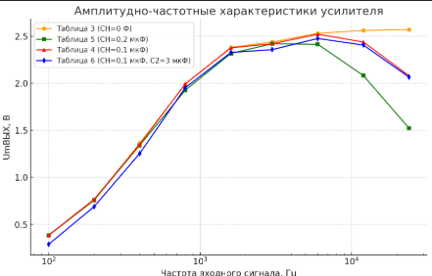

Рисунок 5 – Диаграмма амплитудно-частотные характеристики усилителя.

В ходе исследования усилителя были построены временные реализации сигналов на ключевых узлах схемы: на выходе генератора сигнала, на базе транзистора, на коллекторе транзистора и на нагрузке усилителя. Анализ этих графиков позволяет наглядно продемонстрировать процесс преобразования входного сигнала в усилителе и подтвердить корректность его работы в активной области.

Как видно из графика, форма сигнала на выходе генератора представляет собой синусоиду с амплитудой около 0,06 В, которая через разделительный конденсатор C1 поступает на базу транзистора. В области базы сигнал слегка сглажен и дополнительно смещён по постоянной составляющей благодаря делителю смещения, который обеспечивает необходимый ток покоя. Следом сигнал проходит через активный элемент — биполярный транзистор, где в процессе усиления происходит его инверсия и увеличение амплитуды. На участке коллектор–эмиттер фиксируется усиленная версия входного сигнала, развернутая по фазе на 180°.

На выходе усилителя, на нагрузке, благодаря действию разделительного конденсатора C2, постоянная составляющая коллектора отсекается, а переменная составляющая усиливаемого сигнала передаётся практически без искажений, что подтверждается совпадением формы сигнала с синусоидой и сохранением фазового сдвига относительно входного сигнала. Такой результат наглядно иллюстрирует классическую работу однокаскадного усилителя на биполярном транзисторе в линейной области и подтверждает корректность выбора рабочей точки усилителя и параметров элементов схемы. На рисунке 6 изображена анализ временных диаграмм сигналов в усилительном каскаде.

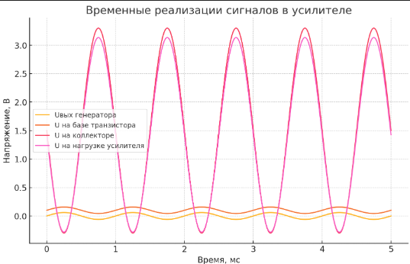

Рисунок 6 – Анализ временных диаграмм сигналов в усилительном каскаде.

**6 Выводы с объяснением результатов эксперимента**

В процессе работы над лабораторным заданием была построена статическая линия нагрузки, представляющая собой линейную зависимость тока коллектора от напряжения коллектор–эмиттер при фиксированном питании и значении сопротивления нагрузочного резистора. Эта прямая, заданная уравнением UКЭ = EК − IК·RК, пересекает семействo выходных характеристик транзистора, позволяя наглядно определить границы линейного режима и обеспечить симметричное отклонение выходного сигнала в режиме покоя.

Выбор рабочей точки на статической линии нагрузки выполняется таким образом, чтобы напряжение UКЭ в состоянии покоя составляло примерно половину от напряжения источника питания. Это обеспечивает максимально возможный размах выходного сигнала без выходa за допустимые пределы насыщения и отсечки. Подбор базового смещения через делитель Rб1–Rб2 позволил достичь UКЭ ≈ EК/2 при токе коллектора IК, достаточном для стабильной работы усилителя в линейном участке.

Амплитудно‑частотная характеристика усилителя демонстрирует множество физических эффектов, влияющих на передаваемый спектр сигналов. На низких частотах реактивное сопротивление разделительных конденсаторов C1, C2 и ёмкости нагрузки ограничивает прохождение медленно меняющихся составляющих, что проявляется в нарастании коэффициента усиления с углом порядка +20 дБ/дек при приближении к нижнему срезу. При увеличении ёмкости нагрузки точка перегиба АЧХ смещается в область более низких частот, расширяя полосу пропускания кульминации в сторону НЧ.

В среднем диапазоне частот усилитель обеспечивает стабильное усиление, поскольку реактивные влияния минимальны и доминирует транзисторный коэффициент усиления. На высоких частотах внутренняя ёмкостная связь между базой и коллектором (эффект Миллера) и паразитные ёмкости транзистора приводят к плавному спаду характеристики с углом приблизительно −20 дБ/дек, определяя верхнюю граничную частоту fв, при которой усиление уменьшается на 3 дБ относительно плоской области. Таким образом, АЧХ имеет три характерные участка — НЧ‑пользу, среднечастотную плоскость и ВЧ‑затухание — что полностью соответствует теоретическим предсказаниям и позволяет спроектировать усилитель под требуемые рабочие частоты.